Темы: Волна. Свойства волн и основные характеристики
Интерференция и дифракция волн
Изучите теоретический материал по теме и выполните тест по теме
Ответы по заданию сдать 08.06.20 на эл. адрес ris-alena@mail.ru или Viber, WhatsApp

Волны. Общие свойства волн.
Волна - это явление распространения в пространстве с течением времени изменения (возмущения) физической величины переносящее с собой энергию.
Независимо от природы волны перенос энергии осуществляется без переноса вещества; последнее может возникнуть лишь как побочный эффект. Перенос энергии — принципиальное отличие волн от колебаний, в которых происходят лишь «местные» преобразования энергии. Волны же, как правило, способны удаляться на значительные расстояния от места своего возникновения. По этой причине волны иногда называют «колебанием, оторвавшимся от излучателя».
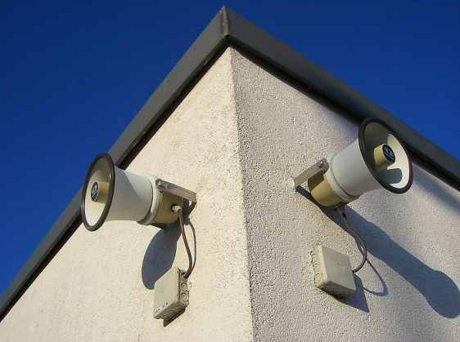
Волны можно классифицировать
По своей природе:
Упругие волны - волны, распространяющиеся в жидких, твёрдых и газообразных средах за счёт действия упругих сил.
Электромагнитные волны — распространяющееся в пространстве возмущение (изменение состояния) электромагнитного поля.
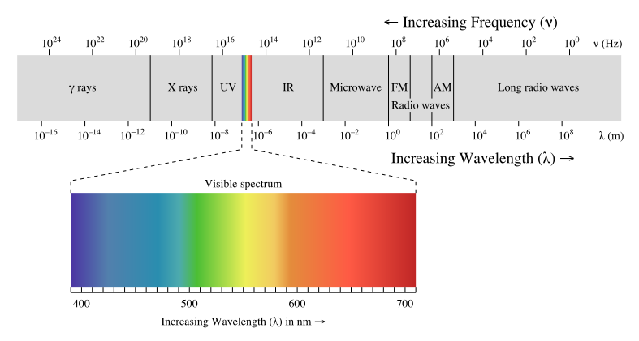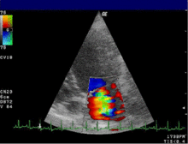
Волны на поверхности жидкости - условное название разнообразных волн, возникающих на поверхности раздела между жидкостью и газом или жидкостью и жидкостью. Волны на воде различаются принципиальным механизмом колебания (капиллярный, гравитационный и т. д.), что приводит к различным законам дисперсии и, как следствие, к различному поведению этих волн.
По отношению к направлению колебаний частиц среды:
Продольные волны - частицы среды колеблются параллельнопо направлению распространения волны (как, например, в случае распространения звука).
Поперечные волны - частицы среды колеблются перпендикулярнонаправлению распространения волны (электромагнитные волны, волны на поверхностях разделения сред).
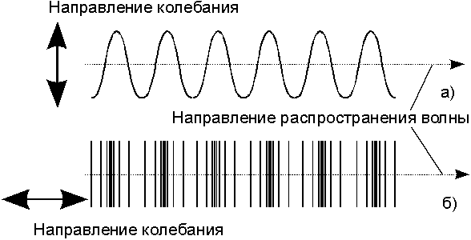
а - поперечные; б - продольные.
Общие свойства волн:
- Волны переносят энергию.
Интенси́вность волны́ - средняя по времени энергия, которую электромагнитная или звуковая волна переносит в единицу времени через единицу площади поверхности, расположенной перпендикулярно к направлению распространения волны. Интенсивность волны пропорциональна квадрату её амплитуды.I=W/t∙S, где W- энергия,t-время, S-площадь фронта. I=[Вт/м2]. Также интенсивность любой волны может быть определена I=wv, где v - скорость распространения волны (групповая).
2. Волны оказывают давление на тела (обладают импульсом).
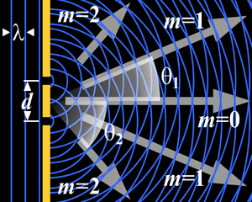
3. Скорость волны в среде зависит от частоты волны – дисперсия.Таким образом, волны разных частот распространяются в одной и той же среде с различной скоростью (фазовая скорость).
4. Волны огибают препятствия – дифракция.
Дифракция наблюдается, если размер препятствия сравним с длиной волны.
5. На границе раздела двух сред волны отражаются и преломляются.
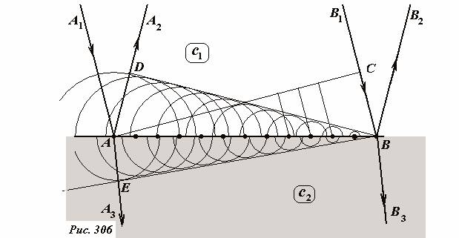
Угол падения равен углу отражения, а отношение синуса угла падения к синусу угла преломления есть величина постоянная для двух данных сред.
6. При наложении когерентных волн ( разность фаз этих волн в любой точке постоянна во времени) они интерферируют – образуется устойчивая картина минимумов и максимумов интерференции.
Волны и возбуждающие их источники называются когерентными, если разность фаз волн не зависит от времени. Волны и возбуждающие их источники называются некогерентными, если разность фаз волн изменяется с течением времени.
Интерферировать могут только волны, имеющие одинаковую частоту, в которых колебания совершаются вдоль одного и того же направления (т. е. когерентные волны). Интерференция бывает стационарной и нестационарной. Стационарную интерференционную картину могут давать только когерентные волны. Например, две сферические волны на поверхности воды, распространяющиеся от двух когерентных точечных источников, при интерференции дадут результирующую волну. Фронтом результирующей волны будет сфера.
При интерференции волн не происходит сложения их энергий. Интерференция волн приводит к перераспределению энергии колебаний между различными близко расположенными частицами среды. Это не противоречит закону сохранения энергии потому, что в среднем, для большой области пространства, энергия результирующей волны равна сумме энергий интерферирующих волн.
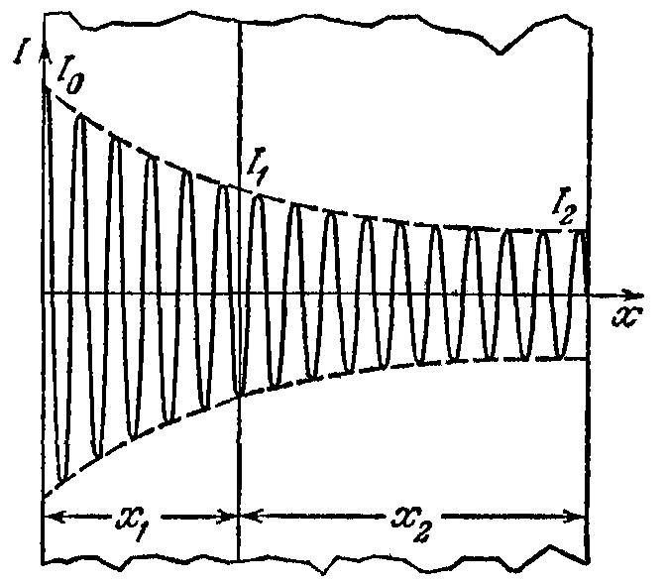
При наложении некогерентных волн средняя величина квадрата амплитуды результирующей волны равна сумме квадратов амплитуд накладывающихся волн. Энергия результирующих колебаний каждой точки среды равна сумме энергий ее колебаний, обусловленных всеми некогерентными волнами в отдельности.
7. Волны поглощаются средой. По мере удаления от источника амплитуда волны уменьшается, так как энергия волны частично передается среде.
8. Волны рассеиваются в неоднородной среде.
Рассеивание - возмущения волновых полей, вызываемые неоднородностями среды и помещёнными в эту среду рассеивающими объектами. Интенсивность рассеяния зависит от размера неоднородностей и частоты волны.
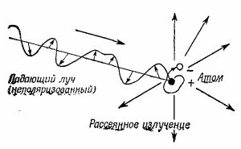
Механические волны.
Волна — возмущение, распространяющееся в пространстве.
Общие свойства волн:
- переносят энергию;
- обладают импульсом (оказывают давление на тела);
- на границе двух сред отражаются и преломляются;
- поглощаются средой;
- дифракция;
- интерференция;
- дисперсия;
- скорость волн зависит от среды, через которую проходят волны.
- Механические(упругие) волны.
Если в каком-нибудь месте упругой (твердой, жидкой или газообразной) среды возбуждены колебания частиц, то вследствие взаимодействия атомов и молекул среды колебания начинают передаваться от одной точки к другой с конечной скоростью зависящей от плотности и упругих свойств среды . Такое явление называется механической или упругой волной . Заметим, что механические волны не могут распространяться в вакууме.
Частный случай механических волн - волны на поверхности жидкости, волны, возникающие и распространяющиеся по свободной поверхности жидкости или на поверхности раздела двух несмешивающихся жидкостей. Они образуются под влиянием внешнего воздействия, в результате которого поверхность жидкости выводится из равновесного состояния. При этом возникают силы, восстанавливающие равновесие: силы поверхностного натяжения и тяжести.
Механические волны бывают двух видов
Поперечные  Волны, в которых колебания происходят перпендикулярно направлению распространения волны.  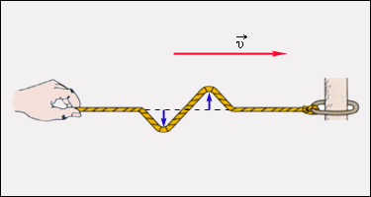  Примером волны такого рода могут служить волны, бегущие по натянутому резиновому жгуту или по струне. | Продольные  Волны, в которых колебания происходят вдоль направления распространения волны.  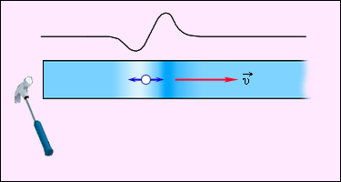  Волны в упругом стержне или звуковые волны в газе являются примерами таких волн.
Продольные волны, сопровождаемые деформациями растяжения и сжатия, могут распространяться в любых упругих средах: газах, жидкостях и твердых телах. Поперечные волны распространяются в тех средах, где появляются силы упругости при деформации сдвига, т. е. в твердых телах.
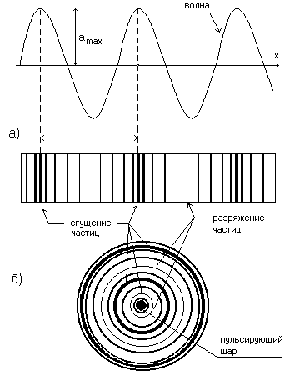 | Волновая поверхность-поверхность, на которой в данный момент фазы колебаний, создаваемых волной, имеют одинаковые значения (или иначе - это фронт волны). Волновые поверхности могут быть любой формы. В простейших случаях они имеют форму плоскости(а) или сферы(б). В плоской волне волновые поверхности представляют собой систему параллельных друг другу плоскостей, в сферической волне – систему концентрических сфер.
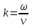
Значительный интерес для практики представляют простые гармонические или синусоидальные волны. Уравнение плоской синусоидальной волны имеет вид:
, где
– так называемое волновое число,
– круговая частота,
А – амплитуда колебания частиц.
На рисунке изображены «моментальные фотографии» поперечной волны в два момента времени: t и t + Δt. За время Δt волна переместилась вдоль оси OX на расстояние υΔt. Такие волны принято называть бегущими.
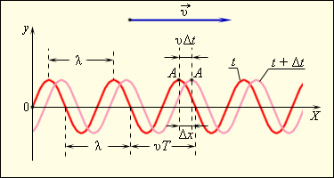
Длиной волны λ называют расстояние между двумя соседними точками на оси OX, колеблющимися в одинаковых фазах. Расстояние, равное длине волны λ, волна пробегает за периодТ, следовательно,
λ = υT, где υ – скорость распространения волны.
Для любой выбранной точки на графике волнового процесса (например, для точки A) с течением времени t изменяется координата x этой точки, а значение выражения ωt – kx не изменяется. Через промежуток времени Δt точка A переместится по оси OX на некоторое расстояние Δx = υΔt. Следовательно: ωt – kx = ω(t + Δt) – k(x + Δx) = const или ωΔt = kΔx.
Отсюда следует: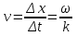 или 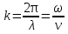
Таким образом, бегущая синусоидальная волна обладает двойной периодичностью – во времени и пространстве. Временной период равен периоду колебаний T частиц среды, пространственный период равен длине волны λ. Волновое число 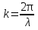 является пространственным аналогом круговой частоты 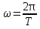.
Тест

Вопрос 1
На рисунке изображён профиль поперечной волны. В каком направлении она движется, если в данный момент частица среды, обозначенная буквой А, смещается вниз?
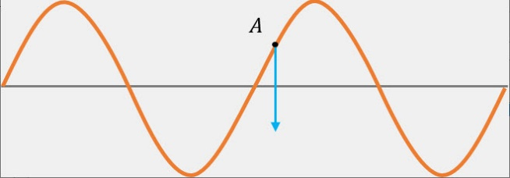

Вопрос 2
Мимо неподвижного наблюдателя за 20 с прошло 5 гребней волны. Определите период колебаний частиц волны.

Варианты ответов
- 5 с
- 0,5 с
- 0,25 с
- 50 с

Вопрос 3
Волна с периодом колебаний 0,5 с распространяется со скоростью 20 м/с. Длина волны равна

Вопрос 4
По поверхности воды распространяется волна. Расстояние между ближайшим «горбом» и «впадиной» 2 м, между двумя ближайшими «горбами» 4 м, между двумя ближайшими «впадинами» 4 м. Какова длина волны?

Варианты ответов
- 2 м
- 4 м
- 6 м
- 8 м

Вопрос 5
Расстояние между ближайшими гребнями волн в море 8 м. Каков период ударов волн о корпус лодки, если их скорость 4 м/с?

Вопрос 6
Мимо неподвижного наблюдателя за 20 с прошло 5 гребней волн со скоростью 4 м/с. Какова длина волны?

Варианты ответов
- 5 м
- 4 м
- 16 м
- 20 м

Вопрос 7
В безветренную погоду по поверхности воды в озере распространяется волна со скоростью 6 м/с. Каков период колебаний поплавка, если длина волны 3 м.

Вопрос 8
Разность фаз колебаний двух точек пространства, расположенных на одной прямой, совпадающей с направлением распространения волны с частотой 10 Гц и скоростью распространения 8 м/с, на расстоянии 0,2 м друг от друга, равна

Варианты ответов
- 90^{о}
- 60^{о}
- 30^{о}
- 180^{о}

Вопрос 9
Разность хода двух когерентных волн с одинаковыми амплитудами равна 24 см, а длина волны 6 см. Каков результат интерференции волн?

Вопрос 10
Разность волновых путей двух когерентных волн в данной точке равна 10 м. Длина волны 4 м. Усиливаются или ослабляются колебания в данной точке?

